**Тема: «*Это было давно, но ведь прошлое рядом*».**

**Возрастная группа:** старшая

**Задачи.**

**Образовательные:**

**-** расширять знания детей о Великой Отечественной войне;

- познакомить с Героем Советского Союза В. Г. Никитиным из с. Спицевка;

- учить отражать в рисунке впечатление от праздника Победы;

- формировать умение давать образную оценку рисунков.

**Развивающие:**

**-** способствовать формированию умений в установлении простейших связей и отношений между фактами и событиями военного времени;

- развивать речевую компетентность детей посредством введения новых понятий, терминов.

**Воспитательные:**

- воспитывать в детях чувство гордости за свой народ, победивший в тяжелой войне с врагами;

- воспитывать чувство патриотизма, любви к своей Родине, уважения к ветеранам В.О.В..

**Направления:** познавательно – речевое, художественно – эстетическое, физическое.

**Оборудование и материалы -** экран, проектор.

**Демонстрационный –** звезда, мяч, презентация, фотографии: села, памятника, Героя Советского Союза В. Г. Никитина, салюта.

**Раздаточный –** бумага тёмно – серая, гуашь,

**Предварительная работа с детьми:** - чтение рассказов и стихов о войне:

С. Алексеев «Первый ночной таран», «Дом»; А. Митяев «Землянка», «Мешок

овсянки»; Л. Кассиль «Твои защитники»; Е. Трутнева «Победа»;слушание

фронтовых песен: сл. А. Суркова, муз. К. Листова «В землянке»;

сл. В. Агатова, муз. Н. Богословского «Тёмная ночь»;

сл. Я. Шведова, муз. А. Новикова «Смуглянка»;

сл. Б. Окуджавы, муз. В. Левашова «Бери шинель, пошли домой».

**Ход:**

1. **Вводное слово воспитателя** – загадка: Вдруг из чёрной темноты

В небе выросли цветы.

А на них – то голубые,

Пунцовые, золотые

Распускаются цветы

Небывалой красоты.

И все улицы под ними

Тоже стали голубыми,

Пунцовыми, золотыми,

Разноцветными. ***(Салют.)***

- Какие праздники сопровождаются салютом?

- Какой праздник наша страна отмечает 9 Мая?

- Сколько лет длилась Великая Отечественная война?

- Сейчас мы закроем глаза и перенесёмся в прошлое.

**2. Беседа о Великой Отечественной войне.**

*Звучит первый куплет песни «Священная война» (слова В. Лебедева – Кумача, муз. А. Александрова). Дети подходят к экрану. Презентация по теме.*

- Ранним утром в воскресенье 22 июня 1941 года войска Германии вероломно напали на наше Отечество. Был нанесён удар неведомой силы. В те времена во главе Германии стоял Адольф Гитлер. Он напал на Советский Союз (так раньше называли наше Отечество) и хотел завоевать его, ведь наша страна огромная и богатая. Эту войну назвали Великой, потому что слово «великий» означает очень большой, громадный, огромный. В самом деле, война захватила огромную часть территории нашей страны, в ней участвовали десятки миллионов людей, она длилась долгих четыре года, а победа в ней потребовала от нашего народа громадного напряжения всех физических и духовных сил. Отечественной войной она называется потому, что эта война – справедливая, направленная на защиту своего Отечества. На борьбу с врагом поднялась вся наша огромная страна! Мужчины и женщины, пожилые люди, даже дети ковали победу в тылу и на передовой.

9 Мая 1945 года для России навечно стало великой датой. Мы никогда не забудем тех, кто горел в танках, кто бросался из окопов под ураганный огонь, кто грудью ложился под амбразуру, кто не пожалел своей жизни и всё одолел. Не ради наград, а ради того, чтобы мы с вами могли жить, учиться, работать и быть счастливыми!

**3.Физкультминутка:** **«Каким должен быть воин?»**

Дети становятся в круг и, передавая звезду по кругу, называют качества воина – защитника. (Смелый, добрый, храбрый, отважный, умный, заботливый, сильный, умелый, хитрый, мужественный, неустрашимый, бесстрашный, удалой, не робкий, крепкий, здоровый, могучий, героический и др.)

**4. Рассказ воспитателя о Герое Советского Союза В.Г. Никитине.**

- Героев Великой Отечественной войны очень много. Сегодня я расскажу вам о Герое Советского Союза Василие Георгиевиче Никитине. Он родился и вырос на моей малой родине в селе Спицевка. ***(1 слайд – портрет***

***В. Г. Никитина)*** 

«…Морозным январским днём 1943 года из села Спицевки Ставропольского края уходила на Запад, на врага, кавалерийская часть. Фашисты только накануне бежали отсюда. Бежали, оставив в сугробах много техники. На огородах по снегу ещё вились провода вражеской связи. Только одну ночь провели здесь советские конники, а утром, отдохнувшие, подтянутые, они уже строились в походные колонны.

Провожать освободителей вышло всё село.

- Спасибо, товарищи, за гостеприимство, - говорил окружившим его колхозникам командир, с трудом сдерживая нетерпеливого коня. – А теперь нам в дорогу пора. Враг так бежит, что отставать нельзя…

- Гоните его, супостата, да по домам скорее.

Так говорила командиру Мария Абрамовна Никитина. Её сын, девятнадцатилетний Василий Никитин, уходил на войну. Часть, остановившаяся в Спицевке, теперь стала его семьёй. Смекалистого молодого бойца быстро полюбили. Он в первом же бою показал, что кланяться пулям не собирается. «А кланяться и не надо, - говорили ему бывалые бойцы. – Но беречь себя от пули следует. Главное, фашистов побольше уничтожить».

Как – то Василий был в разведке с пожилым конником.

- Как ты думаешь, - спросил тот, - сколько вон до того кустарника?

Василий прикинул глазом, секунду помедлив, ответил:

- Восемьдесят пять метров.

- Смотри, какая точность. А ну, проверим.

Проверили. До кустарника было 85 метров.

- Тебе, брат, к артиллеристам надо, - сказал Василию удивлённый казак. – Глаз у тебя что дальномер.

Разговор этот не прошёл даром. Вскоре Василий Никитин стал артиллеристом. Он бил врага на Дону, в Донбассе.

Стояла весна 1944 года. Южный Буг катил свои мутные воды. В липкой грязи раскисших дорог буксовали машины, увязали по ступицу повозки службы тыла. Кони с трудом вытаскивали ноги, оставляя в размокшей земле хлюпающие дыры. А где – то впереди месили грязь уходящие гитлеровские части. Они цеплялись за каждый населённый пункт, за каждый выгодный рубеж, оказывая яростное сопротивление.

Кавалерийские части, где служил Василий Никитин, с ходу заняли Бормашевку. Но опомнившийся враг, подтянув подкрепление, перешёл в контратаку. К этому времени расчёт орудия занял оборону на западной окраине села. С открытой позиции артиллеристы вели огонь по танкам и самоходкам противника. А когда в атаку поднимались цепи, орудие било по пехоте.

Меткий огонь артиллеристов несколько раз заставлял фашистов откатываться назад. Потеряв надежду взять деревню лобовым ударом, гитлеровцы, казалось, прекратили наступление. Но они обошли орудие и поднялись в атаку на флангах. Когда справа, слева, сзади затрещали немецкие автоматы, Василий Никитин, заменивший убитого наводчика, понял, что он один остался в огненном кольце. Развернув орудие, артиллерист послал в наступающие цепи врага последние снаряды, потом приготовил автомат и гранаты.

Проходила минута, другая – пушка молчала. Фашисты, поднявшись во весь рост, пошли к огневой позиции. И тут заговорил автомат Василия. Он подпустил врага почти вплотную, и каждая его очередь косила гитлеровцев. С криками проклятия враги отползли, оставив у орудия более десятка убитых. Теперь, обложив бойца плотным кольцом, фашисты продвигались вперёд с опаской, беспрерывно ведя огонь.

Никитин отвечал редко, только тогда, когда немцы были рядом, когда промах исключался. Он экономил патроны. Но бой есть бой. Автомат сухо щёлкнул последний раз без выстрела, Василий пошарил рукой. Оставалась только одна граната. Теперь главное – выдержка. Подпустить врагов как можно ближе.… Вот они уже рядом. Василий приподнялся, швырнул гранату в самую гущу фашистских солдат. Он видел, как полыхнул взрыв, и в ту же секунду почувствовал острую боль в животе. Он лежал раненый и безоружный, но по – прежнему страшный гитлеровцам. Они выждали несколько минут. Видя, что русский не подаёт признаков жизни, высокий рыжий фельдфебель, ободрив себя криком: «Капут рус!» - подошёл к Никитину. Вдруг сильный удар ногой в живот отбросил фельдфебеля, а в руках Никитина в ту же секунду заговорил вырванный из рук врага автомат.

Грозное «Ура!» взметнулось над Бормашевкой. Когда советские бойцы освободили западную окраину села, они увидели Василия Никитина. Исколотый штыками, он лежал у своего орудия. А вокруг валялись трупы пятидесяти гитлеровских солдат и офицеров».

- Накануне 30 – летия Великой Победы в жизни спицевцев произошло важное событие. В центре села был открыт памятник – мемориал землякам, павшим в годы Гражданской и Великой Отечественной войн. ***(2 слайд – памятник – мемориал участникам Гражданской и Великой Отечественной*** ***войн).*** 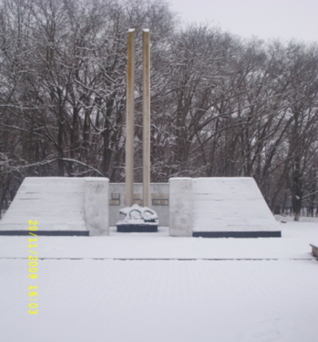В центре памятника – бюст спицевца, героя Советского Союза гвардии рядового Василия Георгиевича Никитина, погибшего в боях с захватчиками. Есть в Спицевке и улица имени Василия Никитина. ***(3 слайд – фотография улицы с надписью).***

- В каком селе родился герой Советского Союза Василий Никитин?

- Какое звание было у нашего героя?

- С кем сражались наши солдаты?

- Какой военной профессией овладел гвардии рядовой Никитин?

- Почему гитлеровцы боялись раненого Василия?

- Назовите качества, которыми обладал наш герой.

- Сколько врагов погубил один наш солдат?

- А скажите мне: могли наши солдаты поступать иначе?

- Расскажите о подвиге Василия Никитина.

**5.Физкультминутка «Мы солдаты»:**

Мы солдаты, мы солдаты

Бодрым шагом мы идем.

В нашу армию, ребята,

Просто так не попадешь.

Нужно быть умелыми,

Сильными и смелыми.

Раз, два, дружно в ногу,

Три, четыре, твёрже шаг.

На парад идут солдаты

И чеканят дружно шаг.

**6. Игра «Доскажи словечко».** *(Дети становятся в круг, воспитатель бросает мяч, ребёнок отвечает).*

1. Подрасту, и вслед за братом

Тоже буду я солдатом,

Буду помогать ему

Охранять свою ...(***страну)***

2. Брат сказал: "Не торопись!

Лучше в школе ты учись!

Будешь ты отличником -

Станешь ...(***пограничником)***

3. Моряком ты можешь стать,

Чтоб границу охранять

И служить не на земле,

А на военном ...(***корабле)***

4. Самолет парит, как птица,

Там - воздушная граница.

На посту и днем, и ночью

Наш солдат - военный ...(***летчик)***

5. Снова в бой машина мчится,

Режут землю гусеницы,

Та машина в поле чистом

Управляется ...(***танкистом)***

6. Можешь ты солдатом стать

Плавать, ездить и летать,

А в строю ходить охота -

Ждет тебя, солдат, ...(***пехота)***

7. Любой профессии военной

Учиться надо непременно,

Чтоб быть опорой для страны,

Чтоб в мире не было ...(***войны).***

**7. Рисование на тему «Салют над селом в честь праздника Победы».**

**-** Много лет прошло со дня окончания Великой Отечественной войны. Наш народ с честью выдержал испытание войной. За мужество и отвагу, воинскую доблесть 13 миллионов воинов награждено орденами и медалями, 11 тысяч – удостоены высокого звания Героя Советского Союза. Наш народ совершил подвиг, которому нет равных в истории. И каждый год 9 Мая в небо взлетают разноцветные огни салюта. (***4слайд – салют)*** 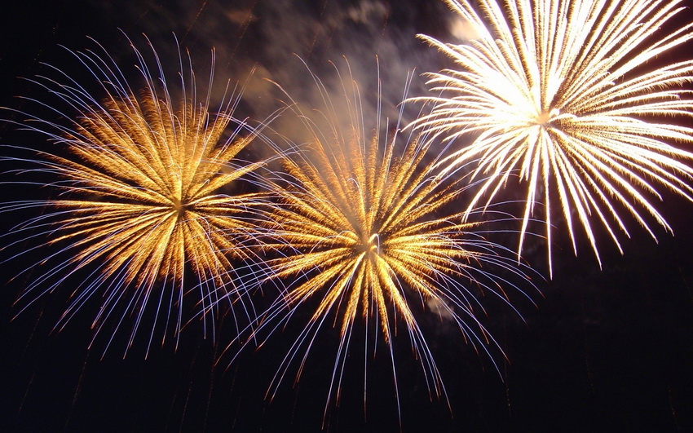

- Давайте нарисуем праздничный салют в честь праздника Победы. Расскажите, как красиво взлетают вверх огни салюта, вычерчивая нити и образуя разноцветные сверкающие россыпи.

- Покажите руками направление полёта огней салюта.

- Продумайте композицию и нарисуйте салют над селом.

**8. Рефлексия.**

**-** Рассмотрите рисунки на выставке и выберите самые выразительные и аккуратные работы.

- А ещё 9 Мая все поют песню «День Победы» (сл.

В. Харитонова, муз.

Д. Тухманова). Давайте и мы сейчас её послушаем.